МИНИСТЕРСТВО ОБРАЗОВАНИЯ РЕСПУБЛИКИ БЕЛАРУСЬ

Учреждение образования   
«Белорусский государственный технологический университет»

Факультет Информационных технологий

Кафедра Программной инженерии

Специальность 1-47 01 02 «Дизайн электронных и веб-изданий»

**ПОЯСНИТЕЛЬНАЯ ЗАПИСКА   
КУРСОВОГО ПРОЕКТА**

по дисциплине «Объектно-ориентированные технологии программирования  
и стандарты проектирования»

Тема Программное средство «Запись к врачу»

Исполнитель

|  |  |  |
| --- | --- | --- |
| студентка 2 курса группы 9 |  | Косс Валерия Александровна |
|  |  | (Ф.И.О.) |

Руководитель работы Гук В.С.

(учен. степень, звание, должность, подпись, Ф.И.О.)

Курсовой проект защищен с оценкой

Председатель Белькевич Р.И.

(подпись)

Минск 2022

# Содержание

Содержание 2

ВВЕДЕНИЕ 3

1. Анализ прототипов и формирование требований к работе 4

1.1. Анализ программного средства «Талон.бай» 4

1.2. Исследование программного средства «INVITRO» 5

1.3. Анализ программного средства «Lode» 7

1.4. Анализ программного средства «Стоматология имени Жадовича» 7

1.5. Анализ программного средства «Blossom Clinic» 9

2. Анализ требований к программному средству и разработка функциональных требований 10

3. Проектирование программного средства 13

3.1. Общая структура программного средства 13

3.2. Проектирование базы данных 17

3.3. Диаграмма последовательности 21

3.4. Блок схемы алгоритмов 22

4. Реализация программного средства 25

4.1. Entity Framework 25

4.2. Окно авторизации 27

4.3. Страница записи клиента на услугу 28

5. Тестирование программного средства 32

ЗАКЛЮЧЕНИЕ 37

СПИСОК ИСПОЛЬЗОВАННОЙ ЛИТЕРАТУРЫ 38

ПРИЛОЖЕНИЕ А 39

# ВВЕДЕНИЕ

На сегодняшний день информационные технологии играют ключевую роль в обеспечении информационного взаимодействия между людьми. Они активизируют и допускают более продуктивное использование информационных ресурсов. В настоящее время наличие собственного приложения в эпоху информационных технологий стало необходимостью для конкурентоспособности современных компаний с целью привлечения потенциальных клиентов и приданием индивидуальности. С момента массовой доступности сети Интернет большим спросом пользуется автоматизация рабочих процессов и в сфере здравоохранения. За счет автоматизации процессов взаимодействие с пациентами сейчас вполне может происходить через мобильные приложения и сайты. Так, в данном приложении решена задача быстрого поиска врача и операции, которую он выполняет, и бронирования места на операцию. В наше время проще записаться на прием к врачу, используя онлайн-сервисы. Чтобы сделать свои услуги доступными, многие городские поликлиники и частные клиники идут навстречу потребностям людей, и внедрение в систему онлайн-записи — один из этих значимых шагов.

Исходя из всего вышесказанного, было принято решение создать приложение «Запись к врачу», которое предназначено для комплексной автоматизации работы частной клиники пластической хирургии и косметологии. Данная программа создана для решения всего спектра задач, связанного с оформлением бронирования записи на операцию, просмотром и добавлением услуг, предоставляемых врачами, а также добавление самих врачей, учетом занятости врачей, просмотра информации о качестве выполнения операций врачами клиники и многим другим. Исходя из этого, повышается производительность труда, скорость оформления бронирования и общая прибыль клиники. Программа интуитивно проста для пользователей, желающих посетить клинику, и удобна в использовании.

Пояснительная записка состоит из введения, пяти глав и заключения.

В первом разделе рассматривается постановка задачи.

Во втором разделе предоставлена информация об разработке функциональных требованиях и их анализ.

В третьем разделе рассматривается проектирование программного средства.

Четвертый раздел содержит реализацию разработанного клиентского приложения.

Пятый раздел содержит информацию о тестировании.

В заключении описывается результат работы над курсовым проектом, выполненные цели.

# Анализ прототипов и формирование требований к работе

Разрабатываемое средство — приложение для персональных компьютеров, направленное на удовлетворение потребностей клиентов. Для создания принципиально нового решения в виде программного продукта для решения вопросов автоматизации деятельности клиники необходимо ознакомиться с существующими аналогами в данной сфере. Анализ достоинств и недостатков аналогов позволит сформировать требования к проектируемому программному средству, учитывающие опыт существующих разработок и внести в них улучшения или изменения.

Для анализа были выбраны следующие программные средства: «Талон.бай» «INVITRO», «Lode», «Стоматология имени Жадовича» и «Blossom Clinic» как наиболее близкие по области применения к разрабатываемому. Они позволяют пользователям выбирать интересующие им услуги, бронировать запись, то есть имеют в основном схожий функционал, однако отдельные функции могут отличаться.

Дальнейший анализ аналогов будет рассмотрен по-отдельности.

## Анализ программного средства «Талон.бай»

«Талон.бай» — это онлайн-сервис, так называемая единая интернет-регистратура Беларуси. Программное средство позволяет заказать талон к врачу, вызвать врача на дом, посмотреть свободное время для записи на прием в поликлинику. Интерфейс «Талон.бай» представлен на рисунке 1.1.

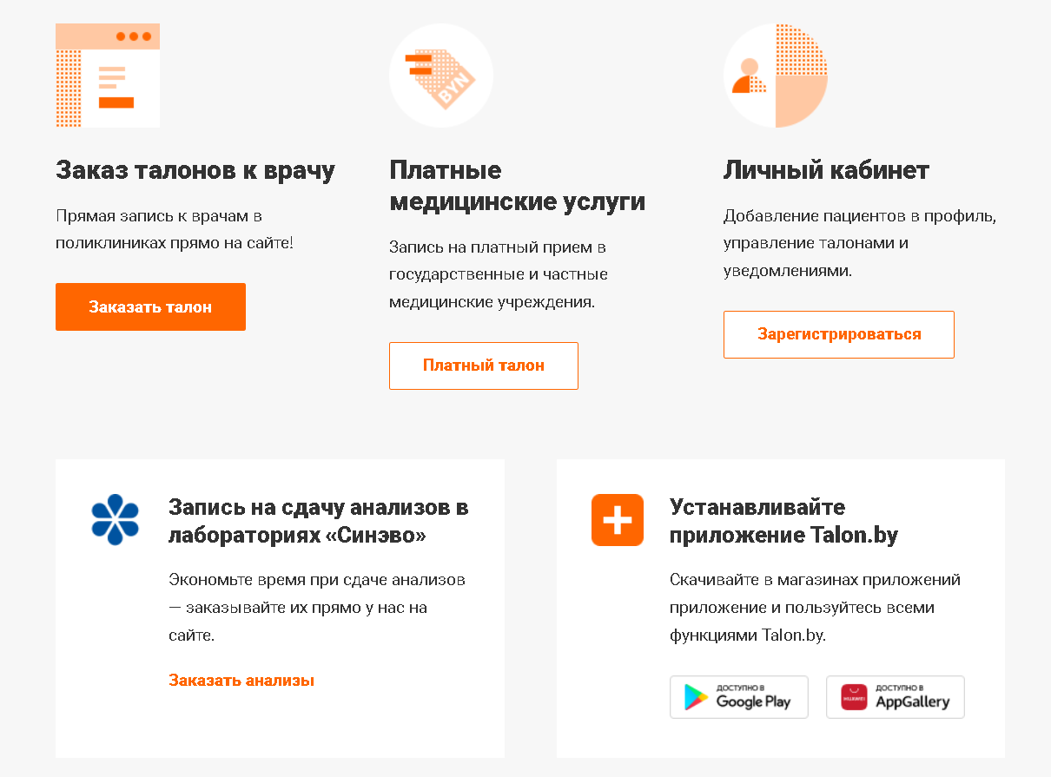

Рисунок 1.1 − Интерфейс «Талон.бай»

К достоинствам можно отнести:

* Наличие онлайн-записи как основная составляющая функционала сервиса (рисунок 1.2);

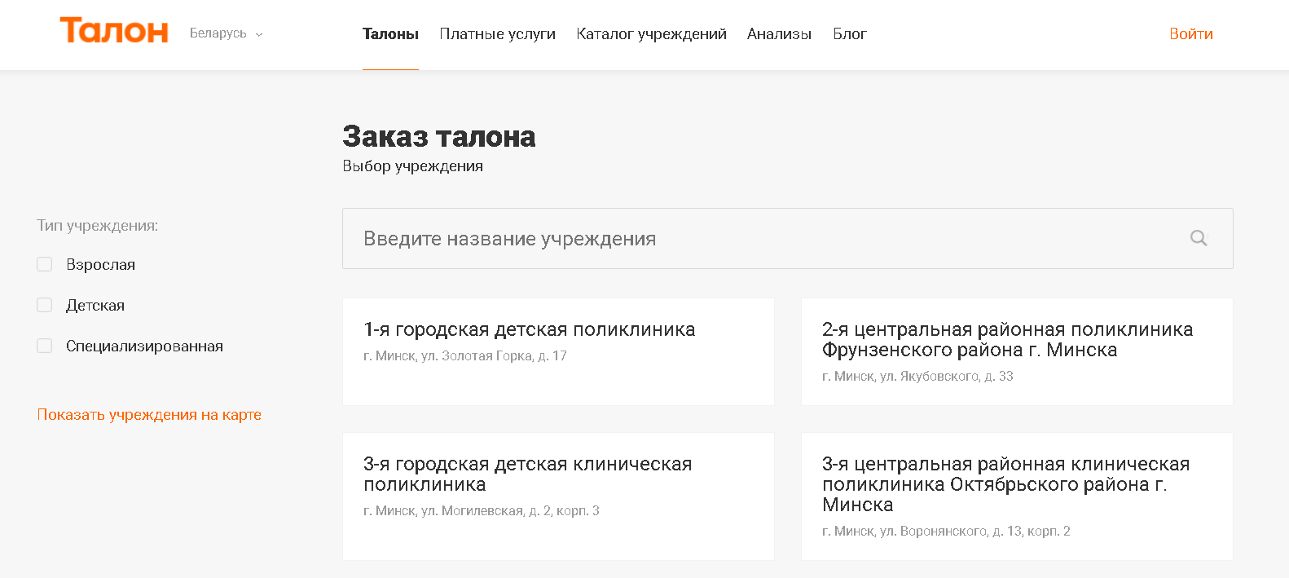

Рисунок 1.2 − Пример заказа талона в зависимости от выбранного учреждения

* Фильтрация по типу учреждения;
* Наличие показа учреждения на карте;
* Поиск по названию учреждения;
* Выбор необходимой специальности;
* Показ только свободных окошек для заказа талона;
* Регистрация и авторизация
* Перенаправление на платные услуги в случае отсутствия услуг в разделе «бесплатные услуги»;
* Возможность связаться с поддержкой в случае необходимости;

К недостаткам относятся следующие:

* Повторяющиеся кнопки, представляющие одинаковый сервис, в том числе неактивные;
* Отсутствие возможности вернуться на предыдущую страницу в случае отсутствия необходимого времени;

## Исследование программного средства «INVITRO»

Основное различие по сравнению с предыдущим сервисом заключается в форме заполнения для записи к врачу (рисунок 1.3). В качестве отличия стоит выделить отсутствие возможности записи на определенную процедуру, а только к врачу клиники. Также в качестве недостатка выступает объединение полей для регистрации на онлайн-сервисе, а также регистрации на саму процедуру к врачу, что является не совсем целесообразным с точки зрения разделения функционала сервиса и логики пользования сервисом.

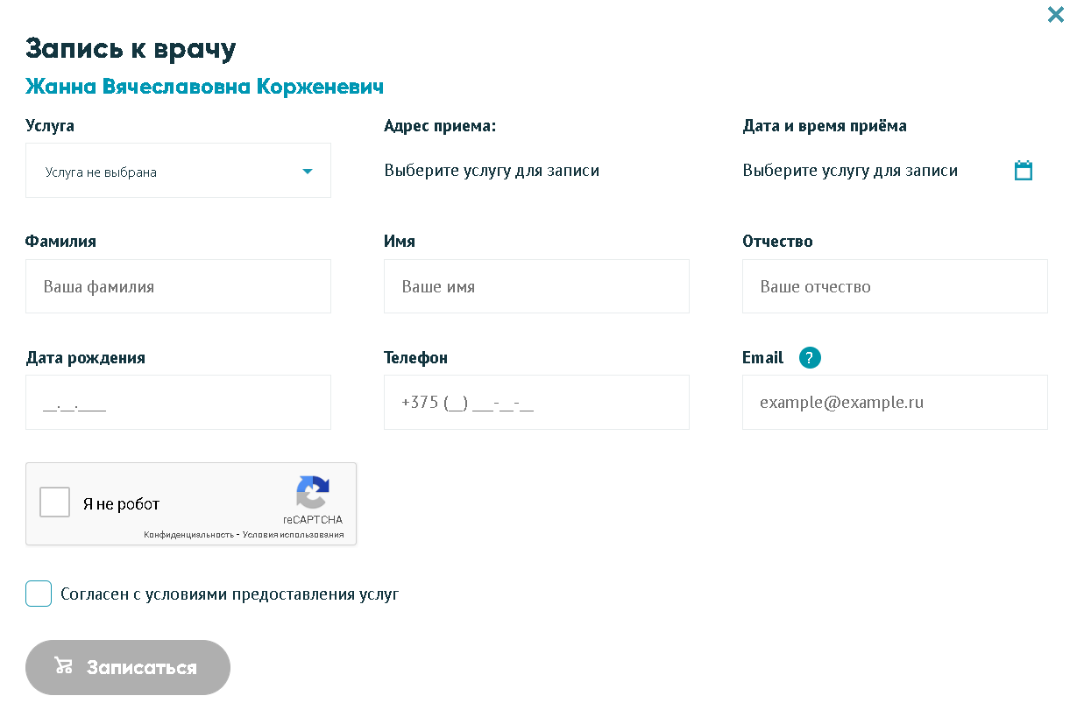

Рисунок 1.3 − Пример заказа талона в зависимости от выбранного врача

Из дополнительных опций можно выделить возможность задать вопрос врачу (рисунок 1.4).



Рисунок 1.4 − Вопрос врачу

## Анализ программного средства «Lode»

Программное средство «Lode» представлено на рисунке 1.5. С недавнего времени онлайн-запись на прием к врачу отсутствует, поэтому запись на прием осуществляется через онлайн-сервис «Талон.бай», о котором было сказано выше. На сайте можно найти информацию о врачах и филиалах.

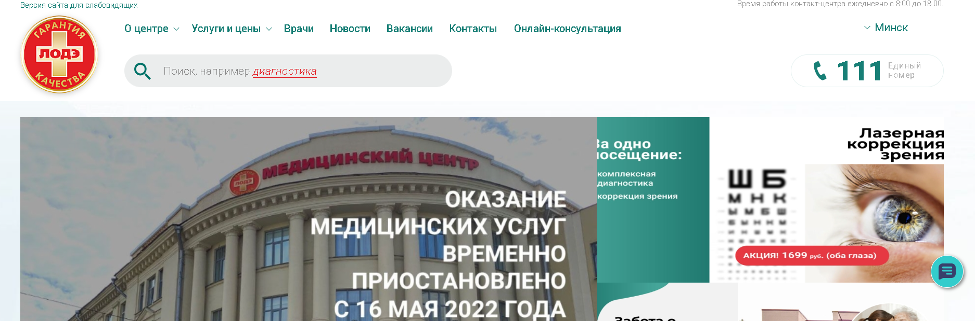

Рисунок 1.5 − Интерфейс «Lode»

Из плюсов можно выделить наличие онлайн-консультанта, представленного на рисунке 1.6.



Рисунок 1.6 − Онлайн-консультант

## Анализ программного средства «Стоматология имени Жадовича»

Данный сайт, наряду с вышеописанным сайтом клиники «INVITRO», также объединяет поля для регистрации на онлайн-сервисе, а также поля регистрации на саму процедуру к врачу. При переходе на вкладку «Записаться к врачу», обнаруживается возможность только оставить заявку на процедуру и подразумевает дальнейшую связь администратора с пользователем, оставившим заявку. Форма для того, чтобы оставить заявку на прием к врачу, открытая в результате перехода на страницу «Записаться к врачу», представлена рисунке 1.7.

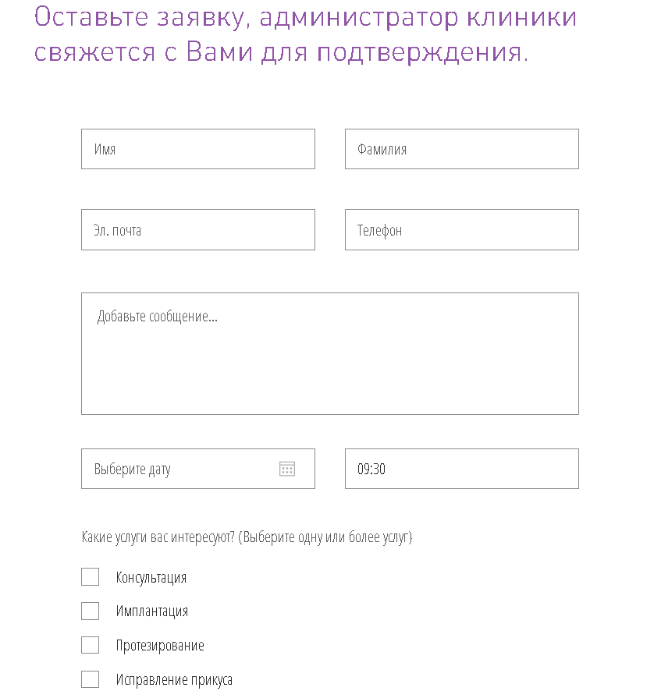

Рисунок 1.7 − Форма «Оставить заявку»

На главной странице есть также форма «Оставить заявку». Она представлена на рисунке 1.8.

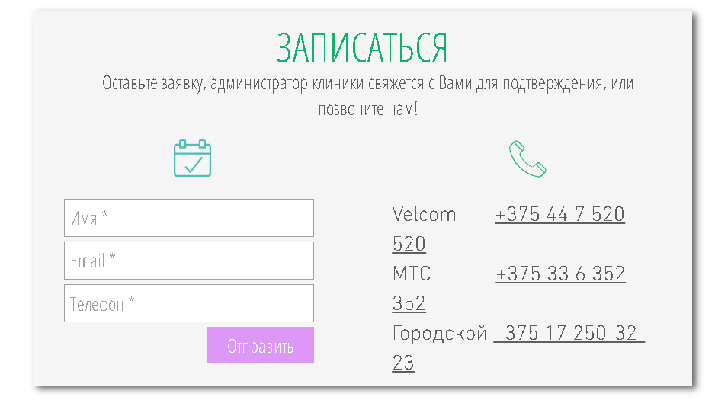

Рисунок 1.8 − Форма «Оставить заявку»

В качестве недостатков нужно выделить отсутствие удобства пользования как сайтом в целом, так и формами для записи на прием в частности, а также не совсем удачный дизайн.

## Анализ программного средства «Blossom Clinic»

Интерфейс программного средства «Blossom Clinic» представлен на рисунке 1.9.

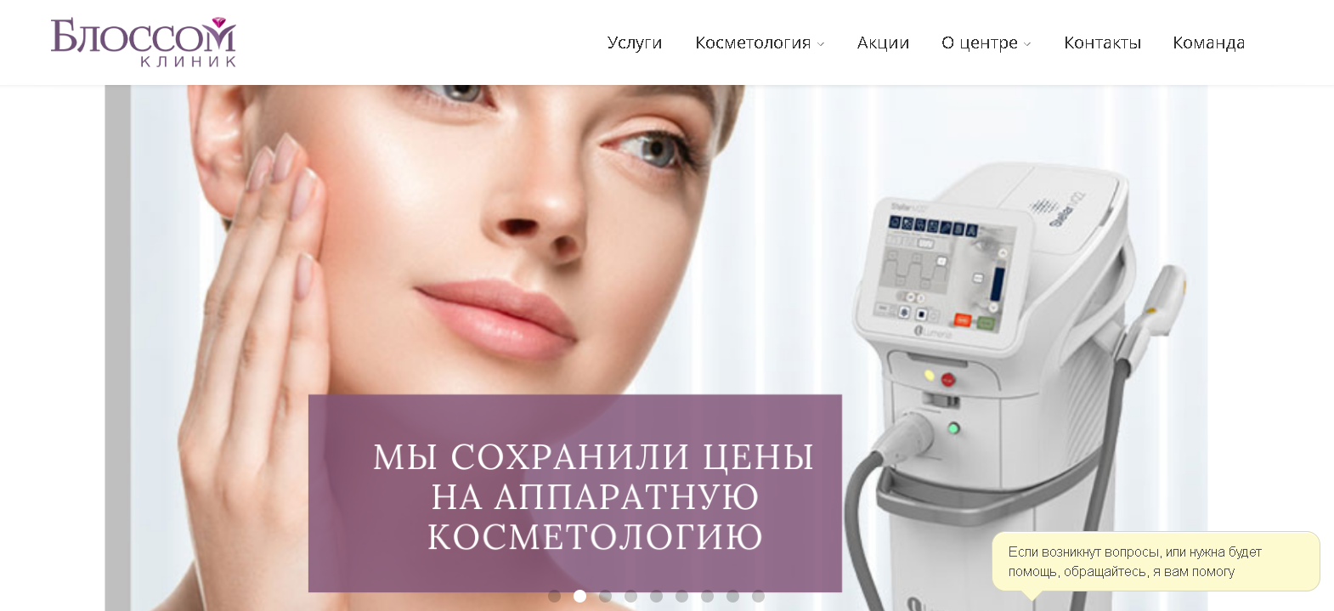

Рисунок 1.9 − Интерфейс «Blossom Clinic»

Записаться на процедуру возможно только при просмотре услуг, которые предлагает клиника, что не совсем удобно для пользования (рисунок 1.10)

. 

Рисунок 1.10 − Кнопка «Записаться на прием»

# Анализ требований к программному средству и разработка функциональных требований

Анализ требований — это процесс сбора требований к программному обеспечению, их систематизации, документирования, анализа, выявления противоречий, неполноты, разрешения конфликтов в процессе разработки программного обеспечения.

Цель анализа требований в проектах — получить максимум информации о заказчике и специфике его задач, уточнить рамки проекта, оценить возможные риски. На этом этапе происходит идентификация принципиальных требований методологического и технологического характера, формулируются цели и задачи проекта, а также определяются критические факторы успеха, которые впоследствии будут использоваться для оценки результатов внедрения. Определение и описание требований — шаги, которые во многом определяют успех всего проекта, поскольку именно они влияют на все остальные этапы.

Различают три уровня требований к проекту:

* бизнес-требования;
* пользовательские требования;
* функциональные требования.

Бизнес-требования содержат высокоуровневые цели организации или заказчиков системы. Как правило, их высказывают те, кто финансируют проект, покупатели системы, менеджер реальных пользователей, отдел маркетинга. Курсовой проект не подразумевает наличие заказчика, который мог бы выдвинуть бизнес-требования, поэтому в качестве таких высокоуровневых требований можно рассматривать общие требования к разрабатываемому средству. К их числу относятся:

* простота и лёгкость интерфейса;
* использование принципов объектно-ориентированного программирования;
* использование архитектурных шаблонов проектирования;
* использование системы управления базами данных (СУБД);

Весь дальнейший процесс проектирования и разработки программного средства должен находиться в очерченных бизнес-требованиями границах.

Следующими требованиями являются требования пользователей. Данные требования описывают цели и задачи, которые пользователям позволит решить система. Таким образом, в пользовательских требованиях указано, что клиенты смогут делать с помощью системы. Пользователь данного программного решения должен иметь возможность:

* регистрировать себя в системе;
* входить в приложение, после ввода данных, необходимых для аутентификации;
* просматривать доступные записи на услугу;
* добавлять записи и отменять её;
* просматривать историю записи;
* оставлять отзыв и ставить рейтинг врачу на проведенную им процедуру;
* переходить на страницу услуг, а после этой страницы на страницу с выбором врачей и страницу с выбором необходимых даты и времени на выбранную дату;
* переходить на страницу с рейтингом врачей;
* просматривать информацию о клинике на главной странице приложения;
* переходить на личную страницу и в случае необходимости изменять личную информацию.

Администратор имеет возможность:

* вносить новую информацию во все таблицы базы данных приложения;
* удалять неактуальную информацию во все таблицы базы данных приложения;
* вносить изменения в уже существующую информацию во все таблицы базы данных приложения;
* осуществлять поиск по необходимой информации таблиц базы данных;

Врач имеет возможность:

* вносить новую информацию во все таблицы базы данных приложения;
* удалять неактуальную информацию во все таблицы базы данных приложения;
* вносить изменения в уже существующую информацию во все таблицы базы данных приложения;
* осуществлять поиск по необходимой информации таблиц базы данных;

Врач имеет возможность:

* просматривать историю своих записей;
* завершать операцию, тем самым обновляя ее статус в таблице «Регистрации» базы данных.

На рисунке 2.1 представлена диаграмма вариантов использования программного средства.

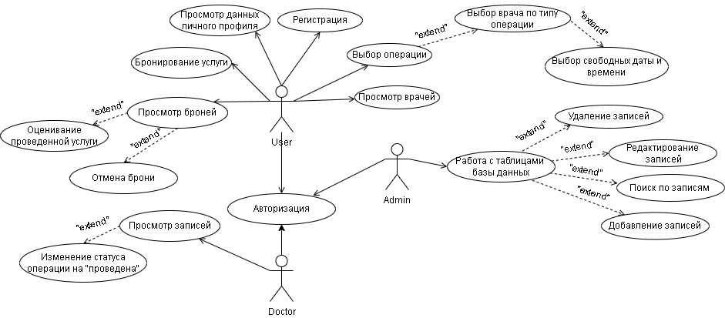

Рисунок 2.1 − Диаграмма использования

После проведения анализа были выявлены следующие функциональные требования:

* вся информация должна храниться в базе данных;
* приложение должно производить валидацию вводимых пользователем данных;
* приложение должно корректным образом обрабатывать возникающие исключительные ситуации: отображать понятное для пользователя сообщение о возникшей ошибке;
* приложение должно предоставлять пользователям возможность создания нового аккаунта в виде регистрационной формы;
* приложение должно предоставлять возможность пользователям проходить аутентификацию и входить в систему под соответствующим введенным данным пользовательским именем;
* приложение должно предоставлять возможность бронировать услугу по необходимым пользователю полям;
* приложение должно предоставлять пользователю возможность оставить отзыв по прошествии операции;
* приложение должно предоставлять администратору возможность полной работы с базой данных;
* приложение должно предоставлять врачу возможность ограниченной работы с базой данных;

В дополнение к функциональным требованиям программного средства были также сформированы требования по дизайну приложения также на основании дизайна исследуемых аналогов. Пользовательский интерфейс разрабатываемого программного средства должен:

* Быть интуитивно понятным;
* Быть не нагруженным лишними элементами;
* Быть в стиле минимализм;
* Приносить эстетическое наслаждение пользователю в связи с выбранной темой;
* Содержать обозначения для улучшения восприятия основных значимых элементов управления;
* Быть отзывчивым, то есть реагировать на действия пользователя;

Основной контент программы должен находиться в центре.

Панель управления страницами, иначе говоря, меню, располагаться сбоку, чтобы не мешать основному контенту.

Само по себе приложение должно иметь постраничный переход между разделами, то есть навигация должна работать в стиле современных браузеров.

Таким образом, был проведен тщательный анализ требований к программному средству, который позволил разработать список функциональных требований. Разработка данной программной системы должна проводиться в соответствии с сформированными списком.

# Проектирование программного средства

Проектирование программного средства — процесс создания проекта программного обеспечения. Целью проектирования является определение внутренних свойств системы и детализации её внешних свойств на основе исходных условий задачи. Исходные условия задачи уже были сформулированы во втором разделе данной пояснительной записки. Этап проектирования подразумевает их анализ.

Очевидно, что создать качественное программное средство без предварительного проектирования, невозможно. Предварительное проектирование является одним из самых главных этапов в создании любого продукта, не только программного, поэтому чрезвычайно важно провести предварительное комплексное планирование работы всей программы.

## Общая структура программного средства

Программное средство «Салон красоты» имеет следующую структуру, представленную на рисунке 3.1.

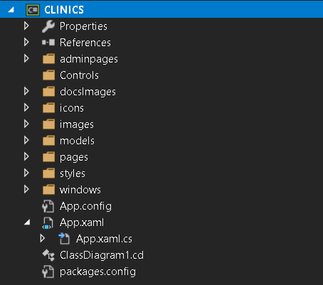

Рисунок 3.1 – Структура проекта

Описание структуры основных папок и файлов проекта представлено в таблице 3.1.

Таблица 3.1 – Описание структуры папок и файлов проекта

|  |  |
| --- | --- |
| Имя файла | Содержание |
| App.config | Файл с параметрами проекта. |
| Папка adminpages | Папка страниц администратора программного средства. |
| Папка docsImages | Папка, содержащая изображения врачей программного средства. |
| Папка icons | Папка, содержащая иконки программного средства |
| Папка images | Папка, содержащая изображения фоновых страниц программного средства. |
| Папка models | Папка, содержащая классы, необходимые для взаимодействия с Entity Framework Core. |
| Папка styles | Папка, содержащая словари ресурсов для стилей. |
| Папка pages | Папка страниц и пользовательских элементов управления пользователя и врача программного средства. |
| Папка windows | Папка окон приложения. |

Более подробная структура содержимого папки pages программного средства описана на рисунке 3.2 и в таблице 3.2.

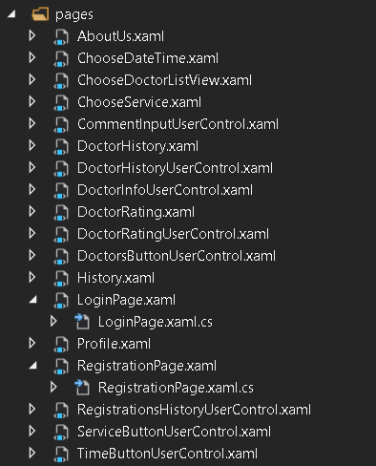

Рисунок 3.2 – Подробная структура папки Pages

Более подробная структура содержимого папки adminpages программного средства описана на рисунке 3.3 и в таблице 3.2.

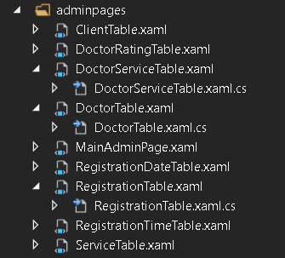

Рисунок 3.3 – Подробная структура папки adminpages

Более подробная структура содержимого папки windows программного средства описана на рисунке 3.4 и в таблице 3.2.

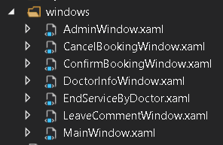

Рисунок 3.4 – Подробная структура папки windows

Таблица 3.2 – Подробное описание структуры файлов проекта

|  |  |
| --- | --- |
| Имя файла | Содержание |
| ClientTable.xaml | Страница работы администратора с таблицей клиентов. |
| DoctorRatingTable.xaml | Страница работы администратора с таблицей рейтинга врачей. |
| DoctorServiceTable.xaml | Страница работы администратора с таблицей врач-сервис. |
| DoctorTable.xaml | Страница работы администратора с таблицей врачей. |
| MainAdminPage.xaml | Главная страница администратора. |
| RegistrationDateTime.xaml | Страница работы администратора с таблицей дата-время регистраций. |
| RegistrationTable.xaml | Страница работы администратора с таблицей регистраций. |
| RegistrationTimeTable.xaml | Страница работы администратора с таблицей времени регистраций. |
| ServiceTable.xaml | Страница работы администратора с таблицей операций. |
| AboutUs.xaml | Главная страница пользователя. |
| ChooseDateTime.xaml | Страница выбора пользователем времени и даты операции. |
| ChooseDoctorListView.xaml | Страница выбора пользователем врача, который проводит операцию. |
| ChooseService.xaml | Страница выбора пользователем операции. |
| CommentUserControl.xaml | Пользовательский элемент, представляющий поле для ввода отзыва. |
| DoctorHistory.xaml | Страница записей врача. |
| DoctorHistoryUserControl.xaml | Пользовательский элемент для вывода записей у врача. |
| DoctorRating.xaml | Страница рейтинга врачей пользователя. |
| DoctorRatingUserControl.xaml | Пользовательский элемент для вывода рейтинга и комментариев врача. |
| DoctorButtonUserControl.xaml | Пользовательский элемент для вывода списков врачей, проводящих определенную операцию. |
| History.xaml | Страница записей пользователя. |
| LoginPage.xaml | Страница авторизации. |
| Profile.xaml | Страница личных данных пользователя. |
| RegistrationPage.xaml | Страница регистрации. |
| RegistrationHistoryUserControl.xaml | Пользовательский элемент для вывода записей у пользователя. |
| ServiceButtonUserControl.xaml | Пользовательский элемент для вывода операций. |
| TimeButtonUserControl.xaml | Пользовательский элемент для вывода слотов времени. |
| AdminWindow.xaml | Окно администратора. |
| CancelBookingWindow.xaml | Окно отмены брони у пользователя. |
| ConfirmBookingWindow.xaml | Окно подтверждения брони у пользователя. |
| DoctorInfoWindow.xaml | Окно вывода информации о выбранном враче. |
| EndServiceByDoctor.xaml | Окно окончания операции у врача. |
| LeaveCommentWindow.xaml | Окно «Оставить отзыв» у пользователя |
| MainWindow.xaml | Главное окно пользователя. |

Папка styles содержит в себе словари ресурсов, которые определяют стиль элементов управления программного средства.

## Проектирование базы данных

Проектирование баз данных — процесс создания схемы базы данных и определения необходимых ограничений целостности.

Основные задачи проектирования базы данных:

* обеспечение хранения в БД всей необходимой информации;
* обеспечение возможности получения данных по всем необходимым запросам;
* сокращение избыточности и дублирования данных;
* обеспечение целостности базы данных.

Проектирование базы данных проводится в два этапа: концептуальное (инфологическое) и логическое (даталогическое) проектирование.

Концептуальное (инфологическое) проектирование — построение семантической модели предметной области, то есть информационной модели наиболее высокого уровня aбстракции. В результате этого этапа создаётся ER-модель. Такая модель создаётся без ориентации на какую-либо конкретную СУБД и модель данных.

Основными понятиями ER-модели являются: сущность, связь и атрибут.

Сущность – это реальный или представляемый объект, информация о котором должна сохраняться и быть доступна.

Связь – это графически изображаемая ассоциация, устанавливаемая между двумя сущностями. Эта ассоциация обычно является бинарной и может существовать между двумя разными сущностями или между сущностью и ей же самой (рекурсивная связь).

Атрибут сущности − это любая детaль, которая служит для уточнения, идентификации, классификации, числовой характеристики или выражения состояния сущности.

В рамках этого этапа была создана база данных, которая включает восемь сущностей:

* клиент;
* доктор;
* операция;
* операция врача;
* регистрация;
* дата регистрации;
* время регистрации.
* рейтинг врача

Также были определены необходимые связи. Например, между сущностями клиент и регистрация была установлена связь один-ко-многим. Для каждой сущности были выделены aтрибуты. Например, для клиента в качестве атрибутов были выделены такие характеристики, как идентификатор клиента, имя клиента, фамилия клиента, отчество клиента, номер телефона, пароль и тип пользователя.

Логическое (даталогическое) проектирование — создание схемы базы данных на основе конкретной модели данных, например, реляционной модели данных. Для реляционной модели дaнных логическая модель — набор схем отношений, обычно с указанием первичных ключей, а также «связей» между отношениями, представляющих собой внешние ключи. На этапе логического проектирования учитывается специфика конкретной модели данных, но может не учитываться специфика конкретной СУБД.

Логическая модель базы данных представлена на рисунке 3.5.

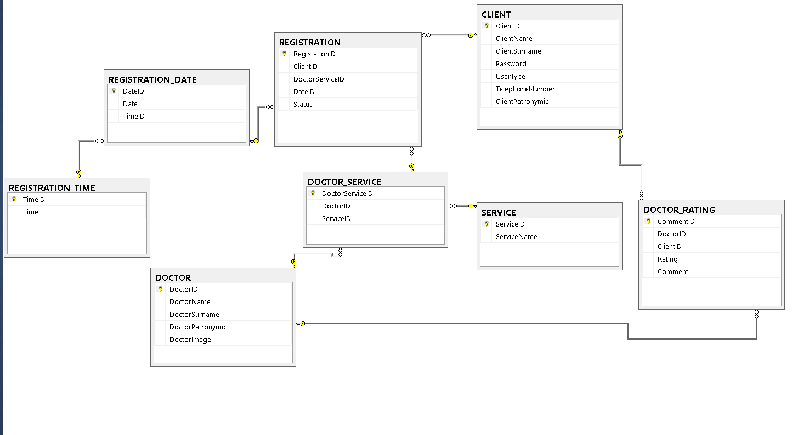

Рисунок 3.5 − Логическая модель базы данных

Всего в базе данных содержится 8 таблиц. В таблице CLIENT хранятся все пользователи, зарегистрированные в приложении. Таблица SERVICE содержит информацию о существующих операциях клиники. Таблица DOCTOR содержит врачей клиники. Таблица DOCTOR_SERVICE хранит информацию об операциях, проводимых врачами. Таблица REGISTRATION хранит оставленные пользователями заявки на бронирование записи. Таблица REGISTRATION_DATE хранит данные даты бронирования записи клиентом. Таблица REGISTRATION_TIME содержит информацию о времени бронирования записи. Таблица DOCTOR_RATING хранит в себе рейтинг и комментарии, оставленные пользователями о врачах. Рассмотрим каждую из таблиц по-отдельности.

Таблица CLIENT состоит из 7 столбцов: идентификационный номер, имя, фамилия, пароль, тип пользователя («user»-0, «admin»-2, «doctor»-1), номер телефона и отчество. Поле UserType нужно для разграничения клиента, администратора и врача. По умолчанию при создании нового пользователя его тип соответствует «user», то есть 0. Структура таблицы продемонстрирована на рисунке 3.6.

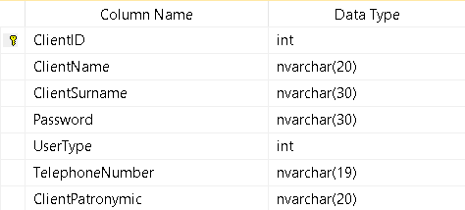

Рисунок 3.6 − Таблица «CLIENT»

Таблица DOCTOR хранит докторов клиники, состоит из пяти полей. В данной таблице поле DoctorID является первичным ключом. Поля DoctorName, DoctorSurname и DoctorPatronymic хранят в себе имя, фамилию и отчество соответственно. Поле DoctorImage хранит путь фотографии врача, Структура таблицы показана на рисунке 3.7.

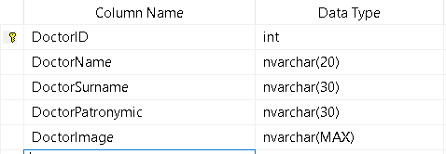

Рисунок 3.7 − Таблица «DOCTOR»

На рисунке 3.8 изображена структура таблицы «SERVICE», содержащая информацию о проводимых в клинике услугах. Первичный ключ ServiceID хранит уникальный идентификатор услуги и ServiceName – название процедуры.

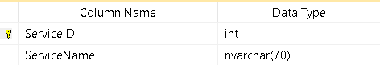

Рисунок 3.8 − Таблица «SERVICE»

Таблица DOCTOR_SERVICE хранит идентификационные ключи врачей и процедур, состоит из трёх полей. Таблица предназначена для разграничения определённых процедур, проводимых определёнными врачами. Поле DoctorServiceID хранит сочетание этих двух ключей. Структура таблицы показана на рисунке 3.9.

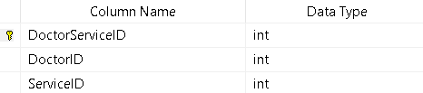

Рисунок 3.9 − Таблица «DOCTOR_SERVICE»

На рисунке 3.10 изображена структура таблицы «REGISTRATION», содержащая информацию о бронировании записи клиентом. Первичный ключ RegistrationID хранит уникальный идентификатор записи, поле ClientID, ссылающееся на поле ClientID таблицы CLIENT, содержит уникальный ID клиента, DoctorServiceID определяет уникальный номер комбинации услуги-врача, DateID хранит ID даты и времени записи, Status хранит статус проведения операции.

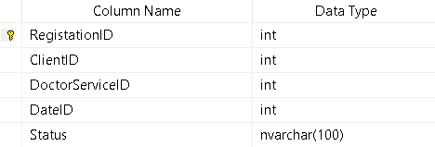

Рисунок 3.10 − Таблица «REGISTRATION»

На рисунке 3.11 изображена структура таблицы «REGISTRATION_DATE», содержащая информацию о забронированных дате и времени на эту дату клиентом. Первичный ключ DateID хранит уникальный идентификатор пары дата-время, поле Date – дату, TimeID определяет ID времени.

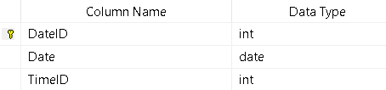

Рисунок 3.11 − Таблица «REGISTRATION_DATE»

Таблица «REGISTRATION_TIME», структура которой изображена на рисунке 3.12, хранит время записи на процедуру. Время записи определено предварительно.

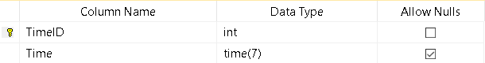

Рисунок 3.12 − Таблица «REGISTRATION_TIME»

На рисунке 3.13 изображена структура таблицы «DOCTOR_RATING», хранит в себе рейтинг и комментарии, оставленные пользователями о врачах.

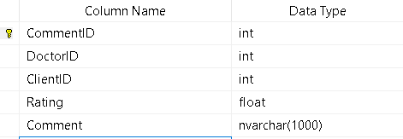

Рисунок 3.13 − Таблица «DOCTOR_RATING»

## Диаграмма последовательности

Диаграмма последовательности является основным способом отображения взаимодействия объектов во времени. Ее также можно использовать как метод описания динамики программы. В этом случае осуществляется адаптация понятия объекта. Важность построения диаграммы последовательности нельзя недооценивать, так как она упорядочивает понимание того или иного процесса в работе программы или взаимодействия группы объектов.

Например, диаграмма последовательности для процесса отправки запроса на бронирования записи клиентом в разрабатываемом программном средстве представлена на рисунке 3.14.

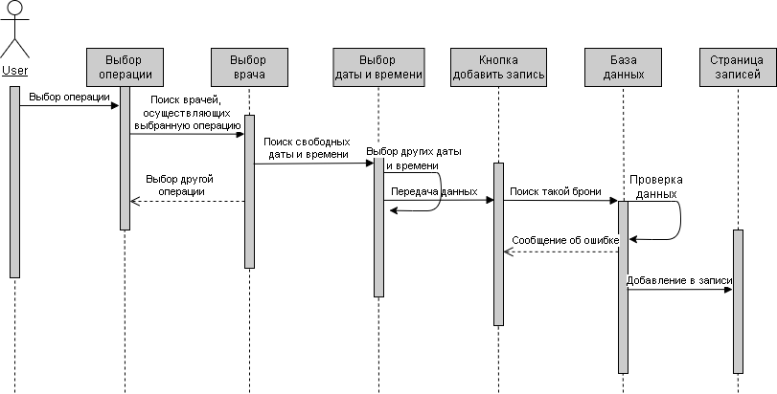

Рисунок 3.14 − Диаграмма последовательности бронирования записи клиентом

Диаграмма иллюстрирует процесс поиска подходящей для клиента записи. Поясним этот процесс более подробно. Сначала клиент выбирает интересующую операцию, далее врача и в конечном счете выбирает дату и время, по которым будет осуществляться поиск и нажимает на кнопку «Добавить запись». Затем запрос обрабатывается и формируется результат поиска. В случае если не удалось осуществить запись по данным дате и времени, пользователь получает сообщение об ошибке и повторно выбирает новые дату и время. Если же бронирование записи завершилось удачно, то выводится соответствующая запись в страницу истории записей пользователя. Приведем пример последовательности еще одного крайне важного процесса — процедуры регистрации.

## Блок схемы алгоритмов

Блок-схемы — это тип схем (графических моделей), описывающих алгоритмы или процессы, в которых отдельные шаги изображаются в виде блоков различной формы, соединённых между собой линиями, указывающими направление последовательности.

Блок схемы являются важными декларативными и описательными элементами, которые позволяют в стандартизированной форме представить алгоритм работы программы, ее части или любого другого процесса.

В рамках разработки данного программного средства сложные алгоритмы как таковые не использовались, так как упор был сделан правильный технологический подход к разработке, а не на функционально сложные алгоритмы.

Однако в качестве примера следует привести алгоритм входа и регистрации в систему, изображённый на рисунке 3.15.

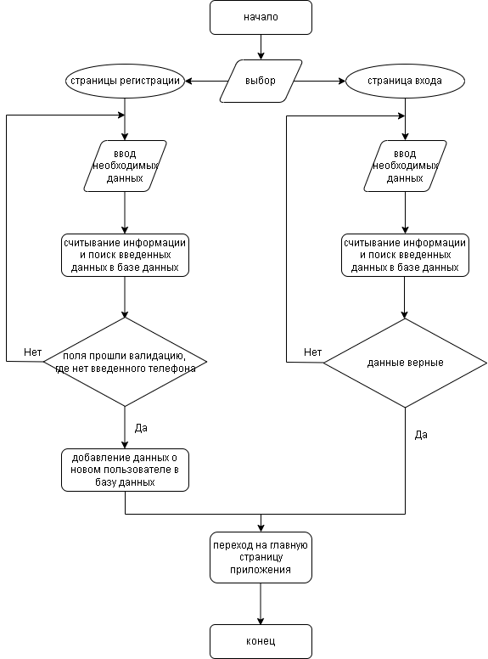

Рисунок 3.15 − Блок-схема алгоритма входа и регистрации в системе

Данный алгоритм сначала формирует выбор действия, предоставленный пользователю: вход или регистрация.

В случае, если пользователь выбрал регистрацию, он заполняет форму регистрации, которая включает в себя такие поля, как имя, фамилию и отчество пользователя, мобильный номер телефона пользователя, а также пароль и повторный пароль. В случае если все данные прошли валидацию (имя, фамилия и отчество пользователя должны начинаться с заглавной буквы, остальные буквы должны быть строчными; номер телефона начинается с «+375» и кодом 25, 44, 33, 29; пароль должен содержать минимум одну цифру, одну строчную и заглавную букву и его длина должна составлять 6-8 символов; два пароля должны совпадать), происходит поиск в базе данных пользователя с таким номером телефона и переход на следующий шаг. Если данные не прошли валидацию, пользователь повторно вводит поля, в которых была допущена ошибка. После шага поиска пользователя, в случае, если пользователя с таким номером телефона в базе данных ещё нет, производится переход на следующий шаг. В противном случае пользователь должен ввести другой номер телефона, чтобы осуществить регистрацию. Затем происходит добавление данных пользователя в базу данных и пользователя направляют в главное окно. Алгоритм на этом заканчивается.

В случае если пользователь выбрал вход в систему, ему будет необходимо заполнить форму с полями «мобильный телефон», «пароль». Происходит считавание данных и поиск этого пользователя в базе данных. В случае если данные верны, пользователь переходит в главное окно. В другом случае пользователю выдаётся сообщение, что данные не прошли проверку, и пользователь повторно вводит данные. Алгоритм на этом закончен.

# Реализация программного средства

После стадии планирования и проектирования следует непосредственное написание программы.

## Entity Framework

В соответствии с требованиями в качестве хранилища данных программного средства должна быть база данных, поэтому первым шагом в реализации программы является выбор технологии, позволяющей это осуществить. Выбор остановился на Entity Framework. Она предоставляет три подхода по проектированию базы данных. Способом взаимодействия с базой данных был выбран Database first. Entity Framework представляет специальную объектно-ориентированную технологию на базе фреймворка .NET для работы с данными. Он реализует более высокий уровень абстракции, который позволяет абстрагироваться от самой базы данных и работать с базой данных в виде C# классов (объектов). Если на физическом уровне мы оперируем таблицами, индексами, первичными и внешними ключами, то на концептуальном уровне, который нам предлагает Entity Framework, мы уже работаем с объектами. EntityFramework поддерживает технологию запросов LINQ, которая дает большое преимущество разработчикам, так как у них отпадает необходимость знать языки запросов, нужно лишь уметь работать с коллекциями объектов.

Центральной концепцией Entity Framework является понятие сущности. Сущность представляет набор данных, ассоциированных с определенным объектом. При этом сущности могут быть связаны ассоциативной связью один-ко-многим, один-ко-одному и многие-ко-многим, подобно тому, как в реальной базе данных происходит связь через внешние ключи.

Другим ключевым понятием является Entity Data Model. Эта модель сопоставляет классы сущностей с реальными таблицами в БД.

Для связи в файле «App.config»в секции <connectionStrings> автоматически создаётся соединения с базой данных на SQL Server (Листинг 4.1).

|  |
| --- |
| <connectionStrings>  <add name="CLINICSEntities" connectionString="metadata=res://*/models.Model.csdl|res://*/models.Model.ssdl|res://*/models.Model.msl;  provider=System.Data.SqlClient;provider connection string=&quot;data source=WIN-5VHS0C6E8I7;  initial catalog=CLINICS;integrated security=True;MultipleActiveResultSets=True;App=EntityFramework&quot;"  providerName="System.Data.EntityClient" />  </connectionStrings> |

Листинг 4.1 – Подсоединение к базе данных

Далее автоматически создаются сущности, которые представляют собой классы C# в пространстве имён System.Date.Entity. Каждой таблице базы данных соответствует определенный класс (Рисунок 4.1).

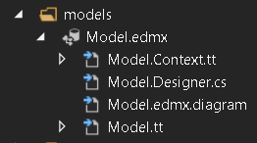

Рисунок 4.1 – Сущности и контекст базы данных

Для подключения к базе данных так же автоматически создается контекст данных CLINICSEntities, который представляет собой класс, производный от DbContext (Листинг 4.2). В классе определены свойства (CLIENTs, DOCTORs, DOCTOR_SERVICE, DOCTOR_RATING, REGISTRATIONs, REGISTRATION_DATE, REGISTRATION_TIME, SERVICEs), которые будут хранить наборы объектов в базе данных. Для получения контекста использовался шаблон проектирования singleton, что гарантирует только один экземпляр контекста и предоставляет к нему глобальную точку доступа.

|  |
| --- |
| public partial class CLINICSEntities : DbContext  {  private static CLINICSEntities context;  public static CLINICSEntities GetContext()  {  if (context == null)  context = new CLINICSEntities();  return context;  }  public CLINICSEntities()  : base("name=CLINICSEntities")  {  }    protected override void OnModelCreating(DbModelBuilder modelBuilder)  {  throw new UnintentionalCodeFirstException();  }    public virtual DbSet<CLIENT> CLIENTs { get; set; }  public virtual DbSet<DOCTOR> DOCTORs { get; set; }  public virtual DbSet<DOCTOR_RATING> DOCTOR_RATING { get; set; }  public virtual DbSet<DOCTOR_SERVICE> DOCTOR_SERVICE { get; set; }  public virtual DbSet<REGISTRATION> REGISTRATIONs { get; set; }  public virtual DbSet<REGISTRATION_DATE> REGISTRATION_DATE { get; set; }  public virtual DbSet<REGISTRATION_TIME> REGISTRATION_TIME { get; set; }  public virtual DbSet<SERVICE> SERVICEs { get; set; }  } |

Листинг 4.2 – Класс и контекст

Одной из самых основных диаграмм, которая обязательно должна присутствовать на этапе проектирования любого серьезного проекта, является диаграмма классов. Диаграмма классов UML для сущностных классов представлена на рисунке 4.2.

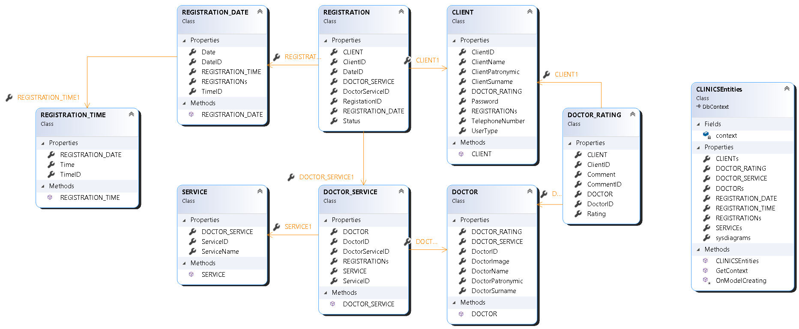

Рисунок 4.2 – Диаграмма классов

На диаграмме классов видно, как связаны между собой сущности.

Классы модели, такие как DOCTOR, CLIENT, REGISTRATION и др., — это классы самого низкого уровня, отображающие предметную область программного средства, то есть объекты, спроецированные из реального мира. Именно эти классы являются информационной основой всего приложения и используются в составе классов ViewModel как агрегируемые, иначе говоря, как объекты, которые являются частью целого, но при это могут существовать самостоятельно, независимо от класса контейнера.

## Окно авторизации

Программное средство должно позволять регистрировать учетные записи пользователей, а также совершать вход в уже существующие учетные записи. Поэтому обязательно нужно было реализовать окно регистрации и авторизации. Здесь для примера рассмотрим одну из этих неотъемлемых составляющих программного средства — окно авторизации

Само по себе окно работает по принципу главного элемента управления в основном окне, то есть позволяет переходить по страницам и использует для этого элемент Frame.

Страница входа представлена на рисунке 4.3. Бизнес логика данной страницы входа заключается в основном в проверке вводимых пользователем данных на валидность и проверка факта существования такого пользователя в базе данных. Задача валидности реализована при помощи регулярных и вспомогательных выражений.

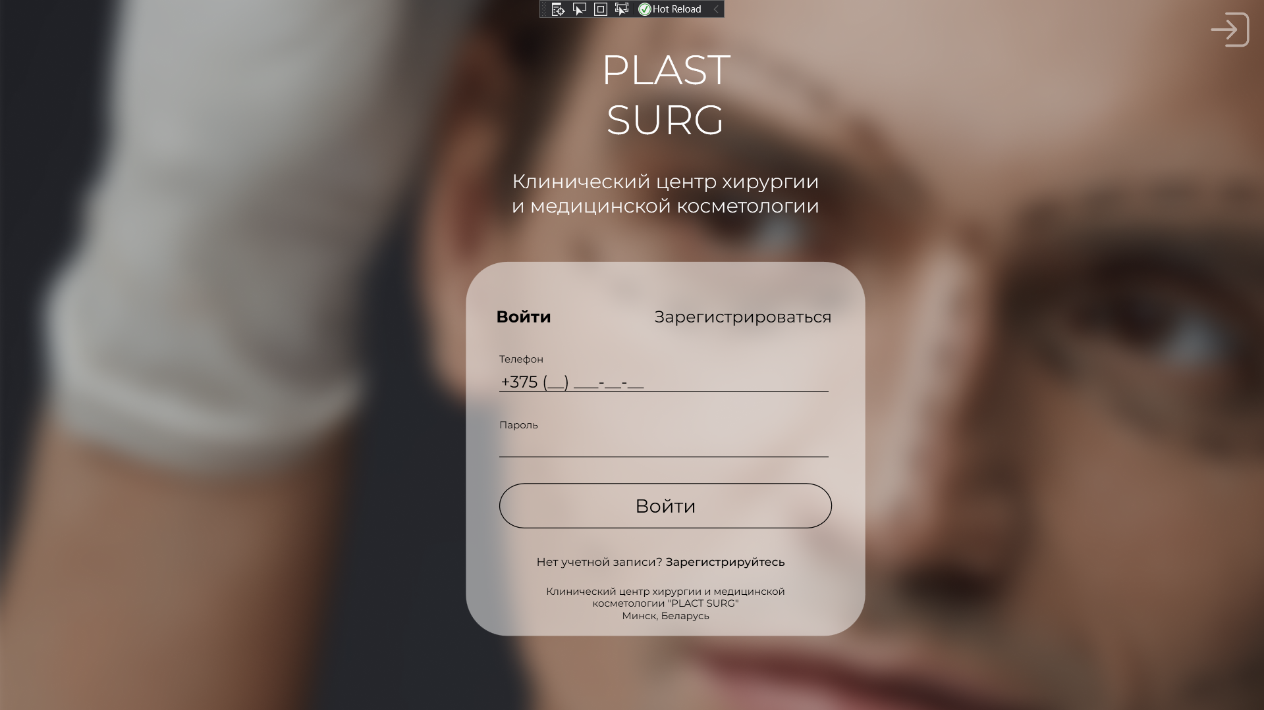

Рисунок 4.3 – Окно авторизации

При нажатии на кнопку подтверждения введенных данных срабатывает метод проверки данных, указанный в листинге  в приложении А., в котором осуществляется проверка данных в базе данных.

Дальнейшее действие программы зависит от валидности пользовательского ввода. Если данные некорректны, будут выводиться предупреждения. В случае, если все данные прошли валидацию (номер телефона начинается с «+375» и кодом 25, 44, 33, 29; пароль должен содержать минимум одну цифру, одну строчную и заглавную букву и его длина должна составлять 6-8 символов; два пароля должны совпадать), происходит поиск в базе данных пользователя с таким номером телефона. Если такого не существует, то на этапе авторизации будет показываться MessageBox со следующим сообщением: «Пользователь не найден, проверьте введенные данные или зарегистрируйтесь». Регулярные выражения на проверку данных телефона и пароля представлены в листинге 4.4.

|  |
| --- |
| Regex r1 = new Regex(@"^\+375 \((25|29|33|44)\) [0-9]{3}-[0-9]{2}-[0-9]{2}$");  Match mt = r1.Match(telNumber); }  return true;  }  Regex r2 = new Regex(@"^(?=.*?[A-Z])(?=.*?[a-z])(?=.*?[0-9])[A-Za-z0-9]{6,8}$");  Match mt2 = r2.Match(password); |

Листинг 4.4 – Методы проверки валидности телефона и пароля

## Страница записи клиента на услугу

Одна из основных функций программного средства — процесс бронирования записи клиентом. Рассмотрим основные методы реализации функционала страниц бронирования.

На первой странице(рис. 4.4) у пользователя есть возможность выбора процедуры. Реализация вывода процедур из базы данных приведена в листинге 4.6.

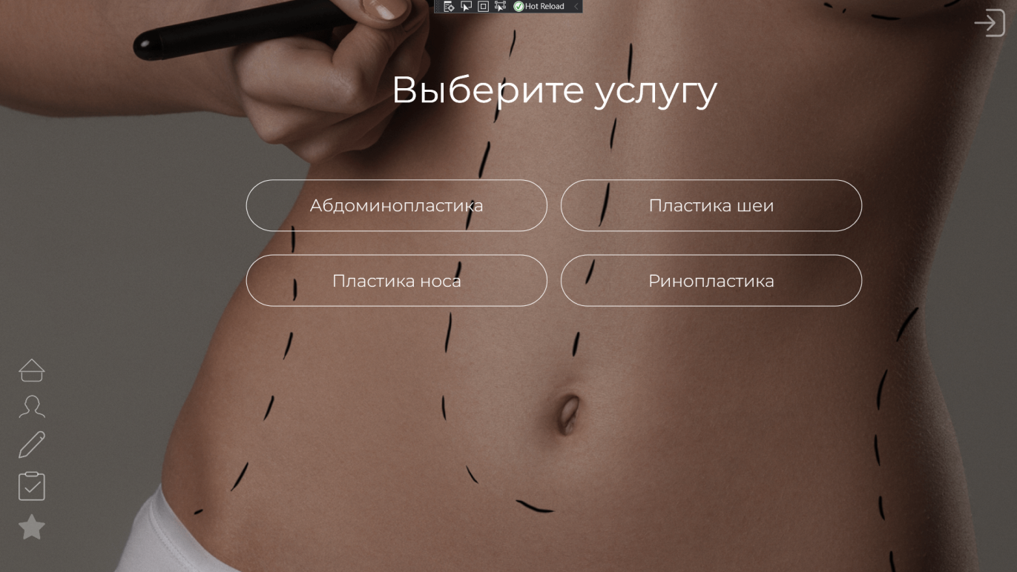

Рисунок 4.4 – Окно выбора операции

|  |
| --- |
| public ChooseService()  {  InitializeComponent();  using (CLINICSEntities db = new CLINICSEntities())  {  var servicesButtons = from services in db.SERVICEs  select new  {  ServiceName = services.ServiceName,  ServiceId = services.ServiceID  };  foreach (var serv in servicesButtons)  {  if (servicesButtons.Count()==0)  {  inCaseNullServ.Text = "Виды операций не добавлены!";  return;  }  var buf = new ServiceButtonUserControl(serv.ServiceName, serv.ServiceId);  ServicesItemsControl.Items.Add(buf);  }  }  } |

Листинг 4.6– Конструктор класса страницы ChooseService с заполнением операций

При нажатии на определенную процедуры программное средство переносит пользователя на следующую страницу выбора врача(рис. 4.5). Заполнение страницы врачами выполняется в связи с необходимой пользователю процедурой (листинг 2 приложения А).

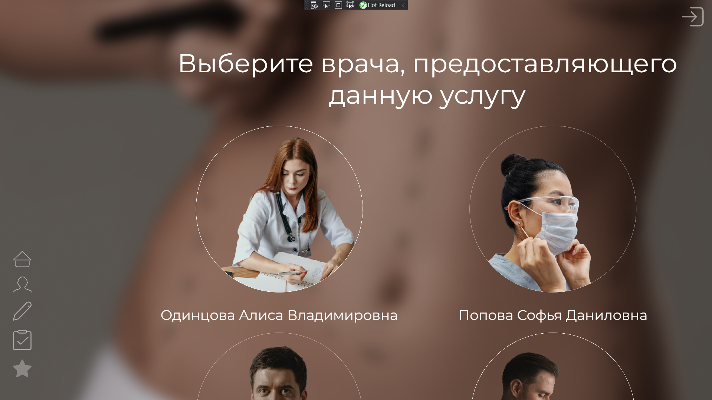

Рисунок 4.5 – Окно выбора врача, проводящего выбранную ранее операцию

Таким же образом при нажатии на определенного врача программное средство переносит пользователя на следующую страницу выбора даты и времени(рис. 4.6). Заполнение страницы слотами времени выполняется в связи со свободным временем у выбранного врача (листинг 3 приложения А).

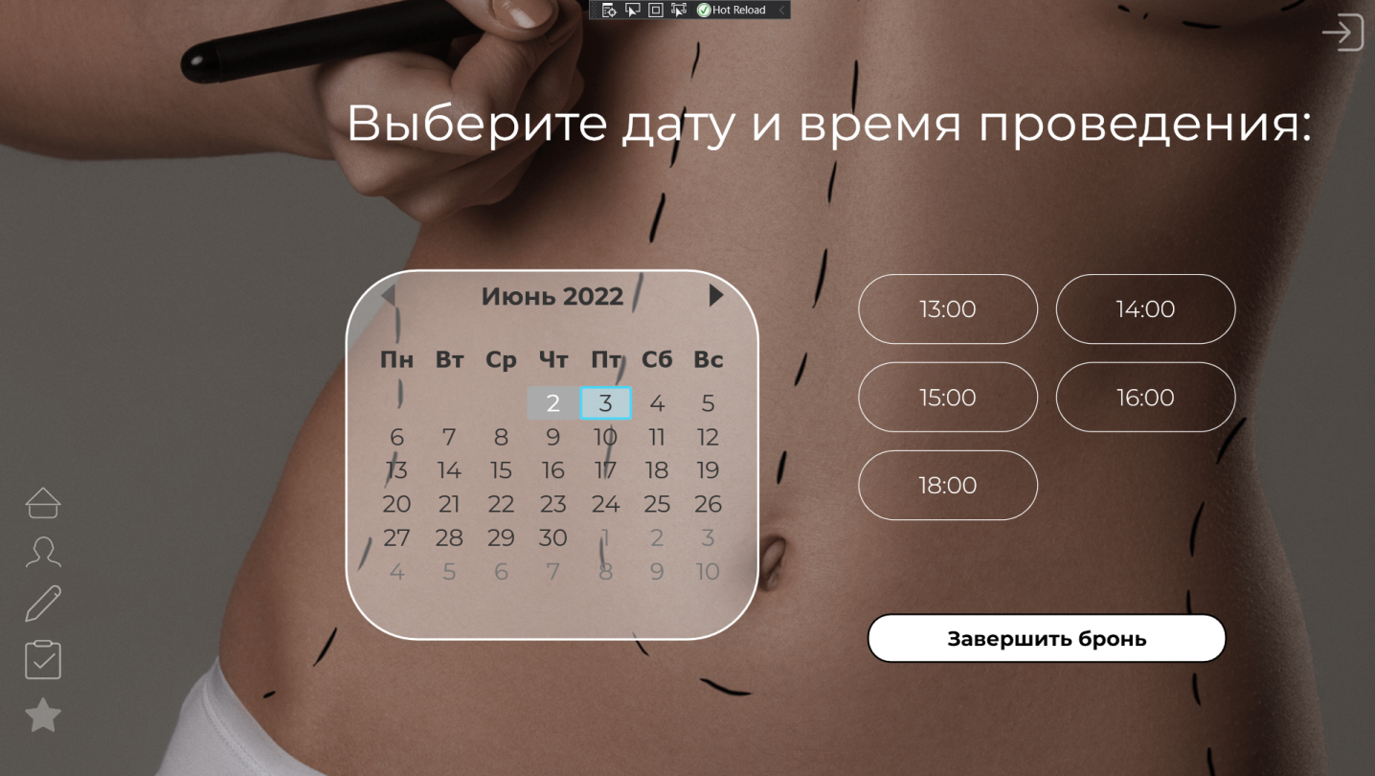

Рисунок 4.6 – Окно выбора даты и времени операции

В результате нажатия на кнопку «Завершить бронь» и просмотра подробностей брони, пользователя перенаправляет на страницу «История заказов»(рис. 4.7), где можно отменить бронь только что выбранной операции.

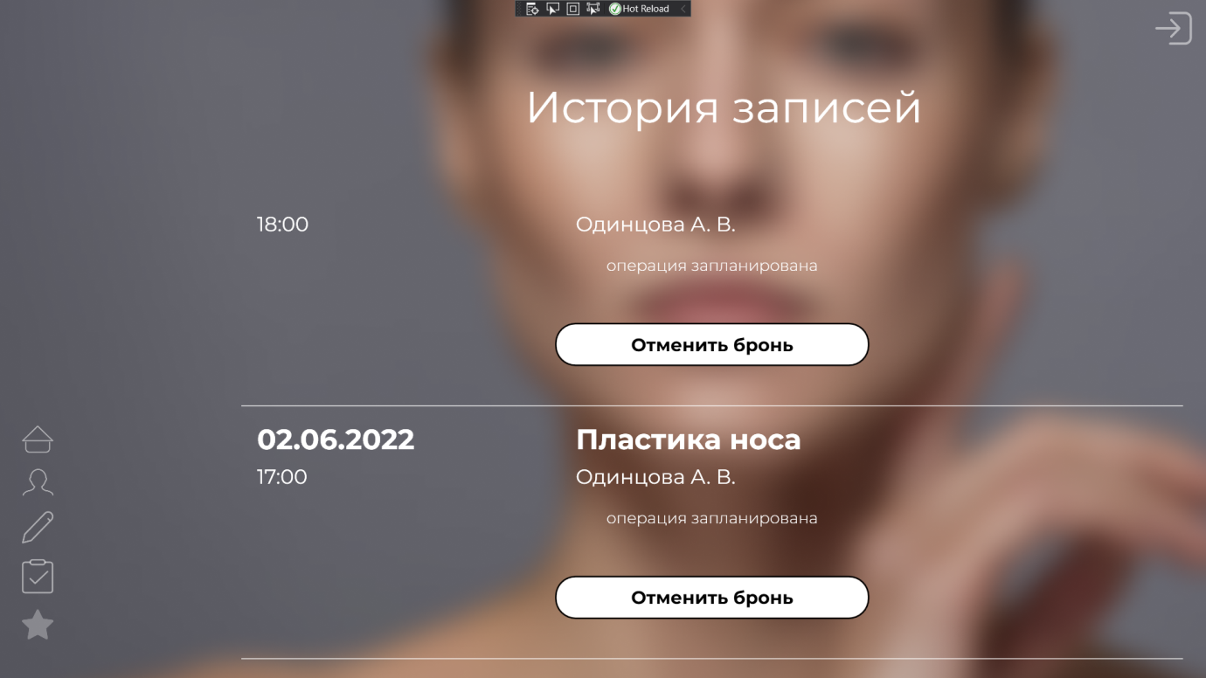

Рисунок 4.7 – Окно выбора даты и времени операции

В результате выполнения данного этапа было создано функционирующее программное средство.

# Тестирование программного средства

Прежде всего были проведены тесты на корректность введенных данных (рисунок 5.1)

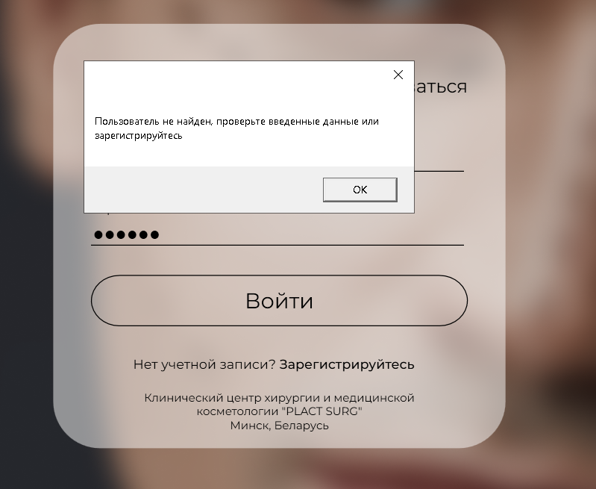

Рисунок 5.1 – Проверка на корректность введенных данных

На примере администратора продемонстрирована проверка на пустые (рисунок 5.2) и некорректно введённые данные (рисунок 5.3).

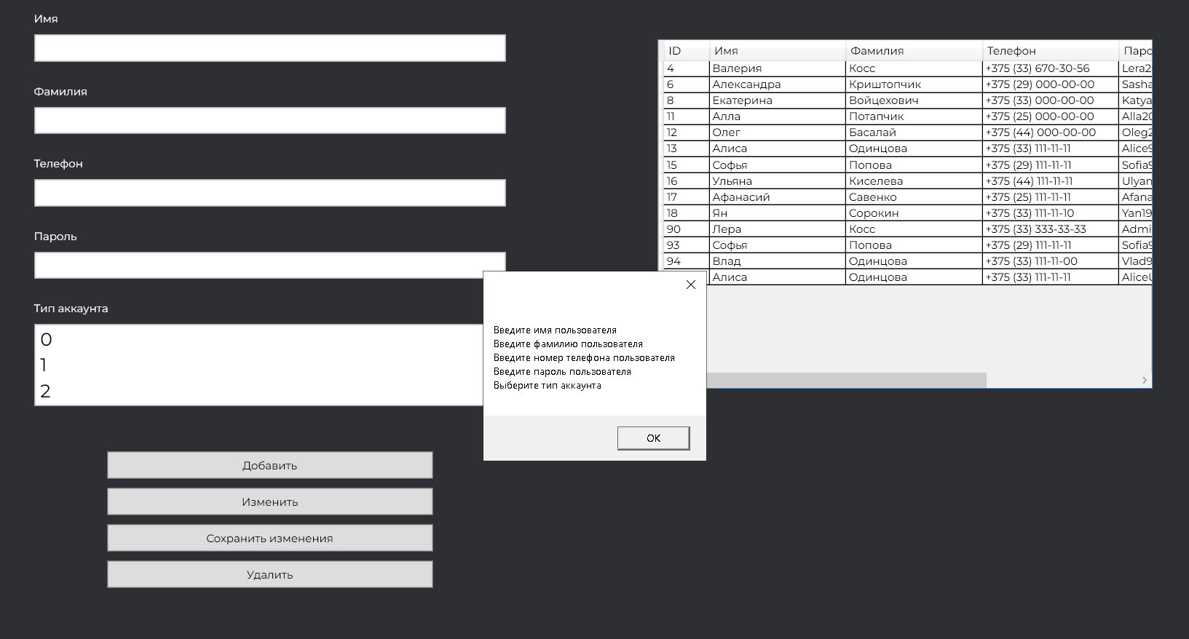

Рисунок 5.2 – Проверка на пустые поля

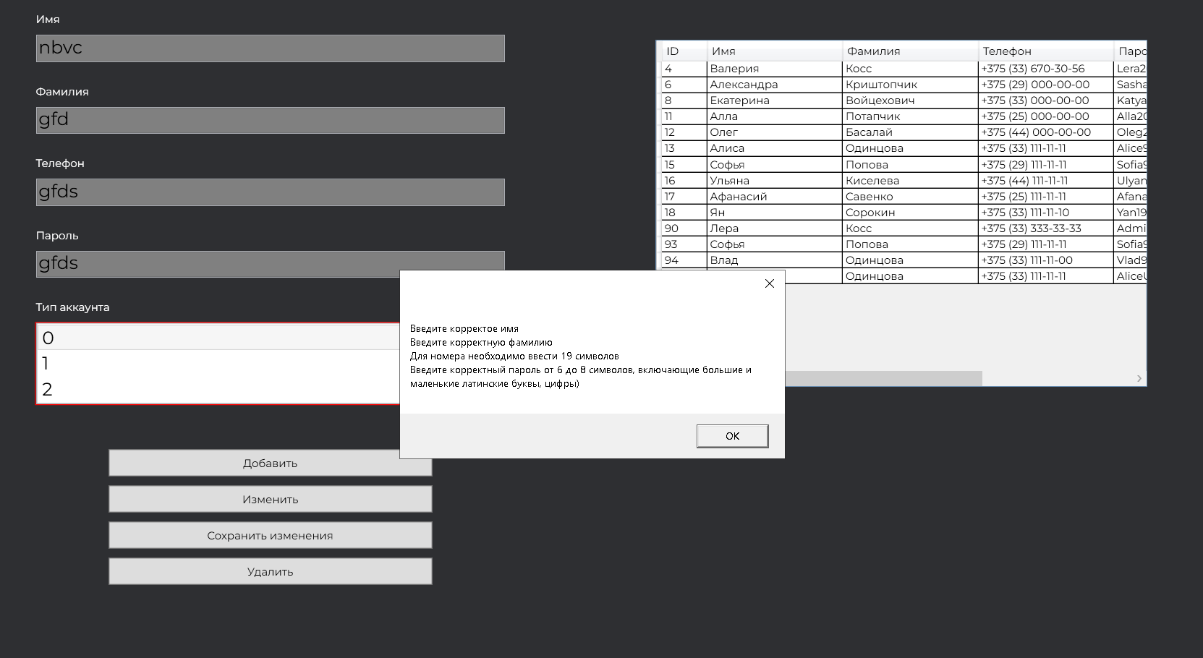

Рисунок 5.3 – Проверка на некорректные данные

Если выводимые данные, необходимые для брони, отсутствуют, пользователь будет видеть на страницах соответствующие подсказки(рисунки 5.4 и 5.5)

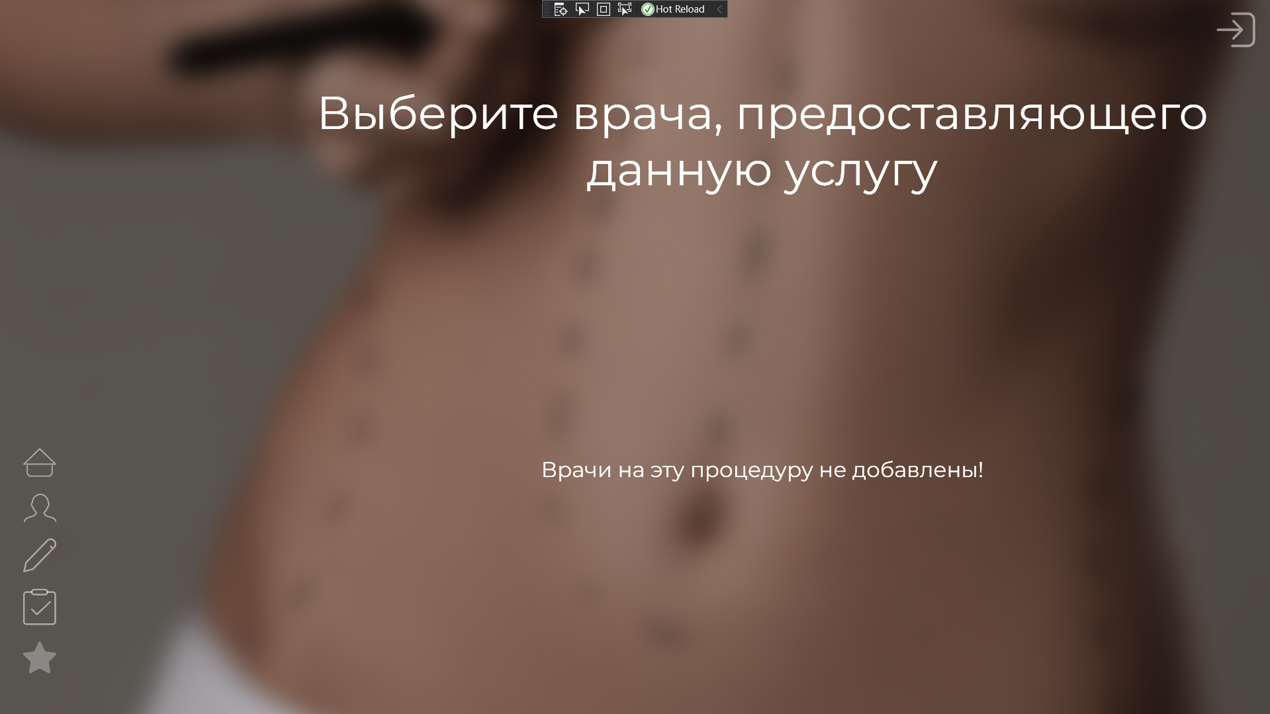

Рисунок 5.4 – Вывод информации об отстутвии данных

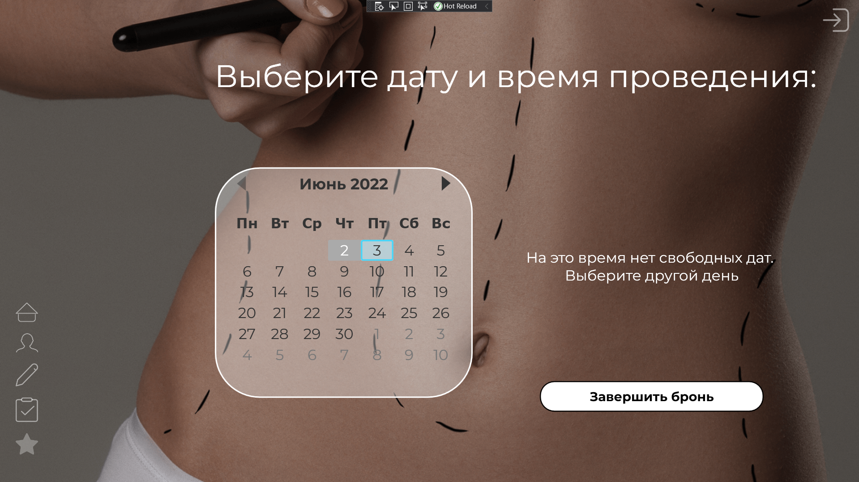

Рисунок 5.5 – Вывод информации об отстутвии данных

Меню располагается внизу и состоит из 5 кнопок. Нажав на главную, он вернётся к начальному состоянию окна. Выбрав вторую кнопку снизу он перейдёт к броням. Здесь можно отменить операцию, если она еще не проведена, а также оставить отзыв, если проведение операции подтверждено врачом (рисунки 5.6 и 5.7).



Рисунок 5.6 – Отменить бронь



Рисунок 5.7 – Оставить отзыв

При нажатии на кнопку «Отменить бронь», пользователь увидит окно с подтверждением(рисунок 5.8). При нажатии на кпопку «Оставьте отзыв», пользователь переходит на окно, где можно оставить комментарий и поставить рейтинг врачу(рисунок 5.9), что в дальнейшем учитывается на странице рейтинга врачей у пользователя. На странице рейтинга при нажатии на кнопку подробнее в отдельном окне появляется сводная информация по выбранному врачу (рисунок 5.10).

На функционале врача останавливаться не будем, поскольку принцип такой же, как и на странице «История записей» у клиента. Картинку стараницы врача можно увидеть на рисунке 5.11.

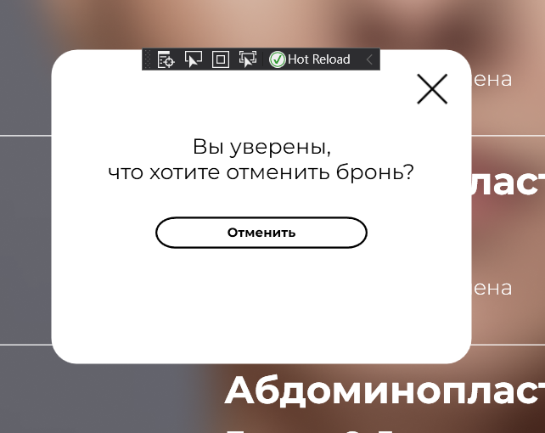

Рисунок 5.8 – Окно «отменить бронь»

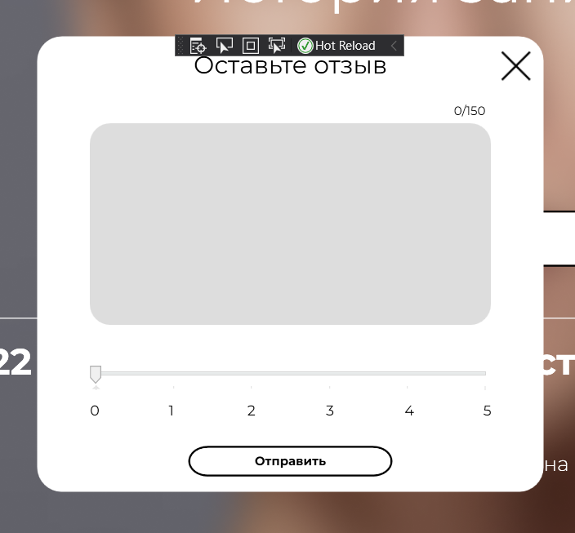

Рисунок 5.9 – Окно «оставьте отзыв»

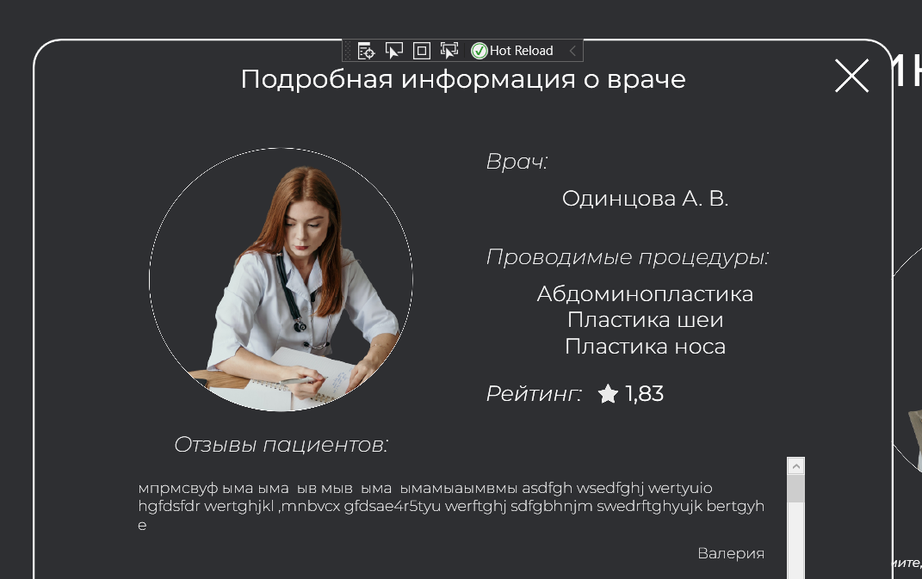

Рисунок 5.10 – Окно «подробная информация о враче»

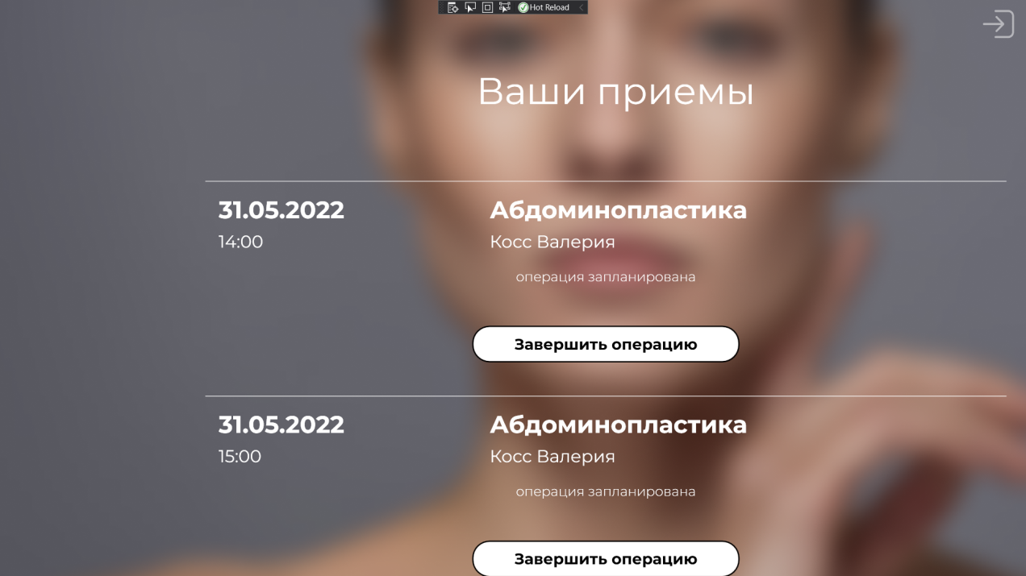

Рисунок 5.11 – Страница врача

# ЗАКЛЮЧЕНИЕ

В результате выполнения курсового проекта было создано качественное, высокотехнологичное программное средство, которое использует современные подходы к разработке объектно-ориентированных оконных приложений и взаимодействует с базой данных.

Была изучена подсистема для построения графических интерфейсов WPF, произошло овладение в совершенстве механизмом привязки данных, изучен фреймворк доступа к данным EntityFramework, разработан интерфейс программы.

Также были получены теоретические знания и практические навыки построения диаграмм классов, вариантов использования, последовательностей, логической структуры базы данных. Был изучен унифицированный язык моделирования UML.

# СПИСОК ИСПОЛЬЗОВАННОЙ ЛИТЕРАТУРЫ

1. Пацей, Н.В. Курс лекций по языку программирования С# / Н.В. Пацей. – Минск: БГТУ, 2016. – 175 с.
2. MSDN сеть разработчиков в Microsoft [Электронный ресурс] / Режим доступа: <http://msdn.microsoft.com/library/rus/> . Дата доступа: 17.05.2022
3. METANIT.COM Сайт о программировании [Электронный ресурс] / Режим доступа: <https://metanit.com> . Дата доступа: 25.05.2022
4. ProfessorWeb .NET & Web Programming [Электронный ресурс] / Режим доступа: <https://professorweb.ru> Дата доступа: 13.05.2022
5. Microsoft Docs Archived Content [Электронный ресурс]/ Режим доступа: <https://docs.microsoft.com/en-us/archive/> Дата доступа: 05.05.2022
6. Форум для программистов или разработчиков [Электронный ресурс] – <https://stackoverflow.com/> – Дата доступа: 05.05.2022

# ПРИЛОЖЕНИЕ А

|  |
| --- |
| private void LogInButton_Click(object sender, RoutedEventArgs e)  {  AboutUs AboutUs = new AboutUs();  CLIENT authuser = null;  using (CLINICSEntities db = new CLINICSEntities())  {  authuser = db.CLIENTs.Where(b => b.TelephoneNumber == TelInput.Text && b.Password == PasswordInput.Password.ToString()).FirstOrDefault();  if (authuser != null)  {  if (authuser.UserType == 0)  {  App.currentClient = authuser;  MainWindow.clientSurname = App.currentClient.ClientSurname;  MainWindow.clientName = App.currentClient.ClientName;  MainWindow.clientPatronymic = App.currentClient.ClientPatronymic;  MainWindow.Frame.Navigate(AboutUs);  MainWindow.MenuStackPanel.Visibility = Visibility.Visible;  }  if (authuser.UserType == 1)  {  App.currentClient = authuser;  MainWindow.clientSurname = App.currentClient.ClientSurname;  MainWindow.clientName = App.currentClient.ClientName;  MainWindow.clientPatronymic = App.currentClient.ClientPatronymic;  MainWindow.Frame.Navigate(new DoctorHistory());  MainWindow.MenuStackPanel.Visibility = Visibility.Hidden;  }  if (authuser.UserType == 2)  {  App.currentClient = authuser;  MainWindow.clientSurname = App.currentClient.ClientSurname;  MainWindow.clientName = App.currentClient.ClientName;  MainWindow.clientPatronymic = App.currentClient.ClientPatronymic;  AdminWindow adminWindow = new AdminWindow();  adminWindow.Show();  App.Current.MainWindow.Close();  }  }  else  {  MessageBox.Show("Пользователь не найден, проверьте введенные данные или зарегистрируйтесь");  }  } |

Листинг 1 – Метод авторизации

|  |
| --- |
| public ChooseDoctorListView(int idOfChosenService)  {  InitializeComponent();  _idOfChosenService = idOfChosenService;  using (CLINICSEntities db = new CLINICSEntities())  {  var doctorButtons = from doctorServices in db.DOCTOR_SERVICE  join doctors in db.DOCTORs  on doctorServices.DoctorID equals doctors.DoctorID  where doctorServices.ServiceID.ToString() ==_idOfChosenService.ToString()  select new  {  CurrentName = doctors.DoctorSurname + " " + doctors.DoctorName + " " + doctors.DoctorPatronymic,  Id = doctors.DoctorID,  Image = doctors.DoctorImage  };  foreach (var doc in doctorButtons)  {  if (doctorButtons.Count() == 0)  {  inCaseNullDocs.Text = "Врачи на эту процедуру не добавлены!";  return;  }  string currentUserFio = App.currentClient.ClientSurname + " " + App.currentClient.ClientName + " " + App.currentClient.ClientPatronymic;  if (currentUserFio == doc.CurrentName)  {  continue;  }  var buf = new DoctorsButtonUserControl(doc.CurrentName, doc.Id, doc.Image, _idOfChosenService);  DoctorsItemsControl.Items.Add(buf);  }  }  } |

Листинг 2– Конструктор класса страницы ChooseDoctorListView с заполнением врачей, проводящих данную процедуру

|  |
| --- |
| public void CreateTimeSlot()  {  DateTime selectedDate = new DateTime();  if (calendar.SelectedDate != null)  {  string selectedDateStr = calendar.SelectedDate.ToString();  if (calendar.SelectedDate.HasValue)  {  selectedDate = calendar.SelectedDate.Value;  }  chosenDate = selectedDateStr.Remove(10);  fullDate = calendar.SelectedDate.Value;  }  using (CLINICSEntities db = new CLINICSEntities())  {  var bookings = (from r_time in db.REGISTRATION_TIME  join r_date in db.REGISTRATION_DATE on r_time.TimeID equals r_date.TimeID  join reg in db.REGISTRATIONs on r_date.DateID equals reg.DateID  join doc_serv in db.DOCTOR_SERVICE on reg.DoctorServiceID equals doc_serv.DoctorServiceID  where DateTime.Compare(r_date.Date, selectedDate) == 0 && doc_serv.DoctorID == ___idOfChosenDoctor  && doc_serv.ServiceID == ___idOfChosenService  select new  {  time = r_time.Time,  time_id = r_time.TimeID,  reg = reg.RegistationID,  date_id = r_date.DateID,  date = r_date.Date  }).ToList();  //foreach(var bok in bookings)  //{  // Console.WriteLine(bok);  //}  itemsControlTime.Items.Clear();  List<TimeButtonUserControl> timeItemsList = new List<TimeButtonUserControl>();  allTimeSlots.ForEach(time_slot =>  {  if (bookings.Exists(t => t.time.ToString().Remove(5).Equals(time_slot)))  {  }  if ((!bookings.Exists(t => t.time.ToString().Remove(5).Equals(time_slot))))  {  timeItemsList.Add(new TimeButtonUserControl(time_slot));  }  });  if (timeItemsList.Count() == 0)  {  inCaseNullTime.Visibility = Visibility.Visible;  inCaseNullTime.Text = "На это время нет свободных дат. \nВыберите другой день";  return;  }  if (timeItemsList.Count() != 0)  {  inCaseNullTime.Visibility = Visibility.Hidden;  }  foreach (var item in timeItemsList)  {  itemsControlTime.Items.Add(item);  }  }  }  private void calendar_SelectedDatesChanged(object sender, SelectionChangedEventArgs e)  {  CreateTimeSlot();  } |

Листинг 3– Методы создания слотов времени у выбранного врача на выбор даты в календаре